Engenharia de Software

27/10/2025

Samuel Hermany

INSTITUTO INFNET

**TP1**

Domain-Driven Design (DDD) e Arquitetura de Softwares Escaláveis com Java

Professor(a): Armênio Torres Santiago Cardoso

# Link GitHub

<https://github.com/faculdade-infnet/V-2-DDD_e_Arquitetura-de-Softwares-Escalaveis-com-Java/tree/main/TP1>

# Explique de forma sucinta o que são microsserviços.

São partes pequenas e independentes de um sistema maior que se comunicam entre si.

# Cite uma vantagem da arquitetura de microsserviços.

Facilita atualizar ou escalar só uma parte do sistema.

# Cite uma desvantagem da arquitetura de microsserviços.

É mais difícil de gerenciar e monitorar tudo junto.

# Cite uma característica dos microsserviços que os diferenciam de outras arquiteturas de software.

Cada serviço roda separado e pode usar sua própria tecnologia.

# Explique de forma sucinta o que é um monólito.

Monólito é um sistema inteiro num único bloco, tudo junto.

# Explique de forma sucinta o que significa Acoplamento do ponto de vista de Engenharia de Software.

Acoplamento é quando partes do código dependem muito umas das outras.

# Explique de forma sucinta o que significa Coesão do ponto de vista de Engenharia de Software.

Coesão é quando um módulo faz bem apenas uma única tarefa específica.

# Modele um Value Object no padrão da UML contendo estereótipo, propriedades e métodos. Coloque um comentário no construtor informando que tipo de validações serão feitas.

Criei as duas imagens com a extensão do PLANT UML para o VS Code .

O código está dentro da pasta TP1 no github com o nome **valueObject_e_entity.puml**.

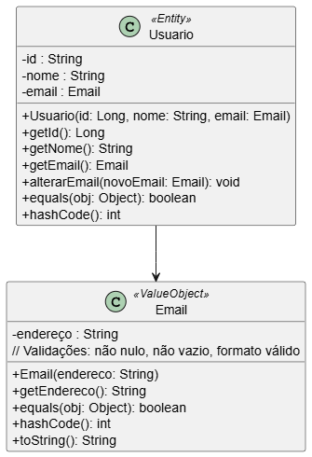

# Modele uma Entity no padrão da UML que use o Value Object da questão 5.

Criei as duas imagens com a extensão do PLANT UML para o VS Code.

O código está dentro da pasta TP1 no github com o nome **valueObject_e_entity.puml**.



# Porque o compartilhamento de banco de dados é uma estratégia de integração ruim sob o ponto de vista de microsserviços?

Porque cria dependência entre os serviços — se um mudar o banco, pode quebrar os outros. Cada serviço deve ter seu próprio banco pra ser realmente independente.

# Explique de forma sucinta o que é um Agregado do DDD.

É um conjunto de objetos que andam juntos e são tratados como uma unidade dentro do domínio, sendo que ele tem um agregado raiz que é o ponto de partida, podendo ela ser acessada diretamente de fora da aplicação.

# Cite uma vantagem de construir microsserviços usando Agregados do DDD.

Facilita manter cada serviço isolado e com regras de negócio bem definidas, evitando uso de recursos e código de outros domínios.